Traducción del trabajo práctico propuesto por Pasco Scientific:

¿Qué tan dura es el agua de tu canilla?
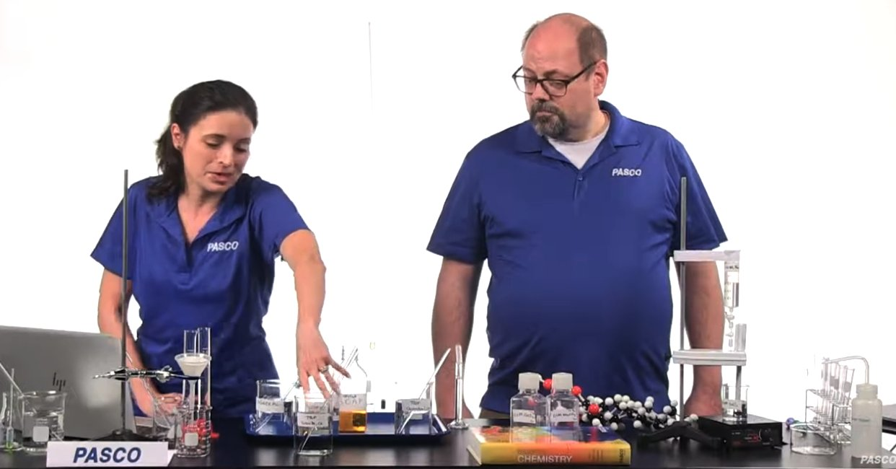
https://www.pasco.com/resources/lab-experiments/950

Introducción
La calidad del agua de canilla es una consideración importante en todas las comunidades. El agua dura deja una acumulación inorgánica en las cañerías y los sistemas de suministro de agua, lo que comúnmente se conoce como sarro. El agua se vuelve dura cuando algunos iones se disuelven en ella y el grado de dureza varía de una comunidad a otra en todo el país. Este laboratorio utiliza análisis gravimétrico para determinar cuantitativamente la dureza de muestras de agua de canilla. Se realizará un segundo procedimiento analítico utilizando conductividad y se realizará una comparación de los datos obtenidos de ambos métodos.

Conceptos abordados
- Análisis gravimétrico
- Reacciones con doble desplazamiento
- Precipitados
- Dureza del agua
- Estequiometría
- Conductividad

Antecedentes
¿Alguna vez has notado una acumulación blanca y escamosa alrededor de sus canillas? ¿Se está formando un anillo de color crema en tu bañera? Estos son el resultado de tener un suministro de agua dura. Dependiendo de dónde vivas, las fuentes de agua natural contendrán diferentes cantidades de minerales disueltos. El agua se vuelve dura cuando estos compuestos iónicos se disuelven y se separan en sus cationes y aniones componentes. Los cationes más comunes que se encuentran en el agua dura son Ca2 + y Mg2 + y, en menor medida, Fe3 +, mientras que los aniones más comunes son cloruro, sulfato, fosfato y carbonato. El agua dura es uno de los problemas de calidad del agua más comunes que enfrentan los propietarios. Reduce la vida útil de los electrodomésticos, deja residuos de jabón en baños y cocinas, y seca el cabello y la piel. Dado que un alto porcentaje de los hogares dependen de aguas duras para cocinar, limpiar y bañarse, muchos han recurrido a sistemas de ablandamiento de agua para ayudar a mejorar la calidad del agua. Los sistemas de ablandamiento de agua eliminan los iones de calcio y magnesio utilizando resinas de intercambio iónico cargadas con iones de sodio. En esencia, el intercambio de iones reemplaza los iones que causan dureza por iones que no lo hacen. Las agencias gubernamentales en general clasifican la dureza del agua en unidades de miligramos de CaCO3 por litro de agua (mg / L) o partes por millón (ppm).

Clasificación típica | mg/L o ppm
Blanda | 0-17.1
Ligeramente dura | 17.1-60
Semi dura | 60-120
Dura | 120-180
Muy dura | 180 y más

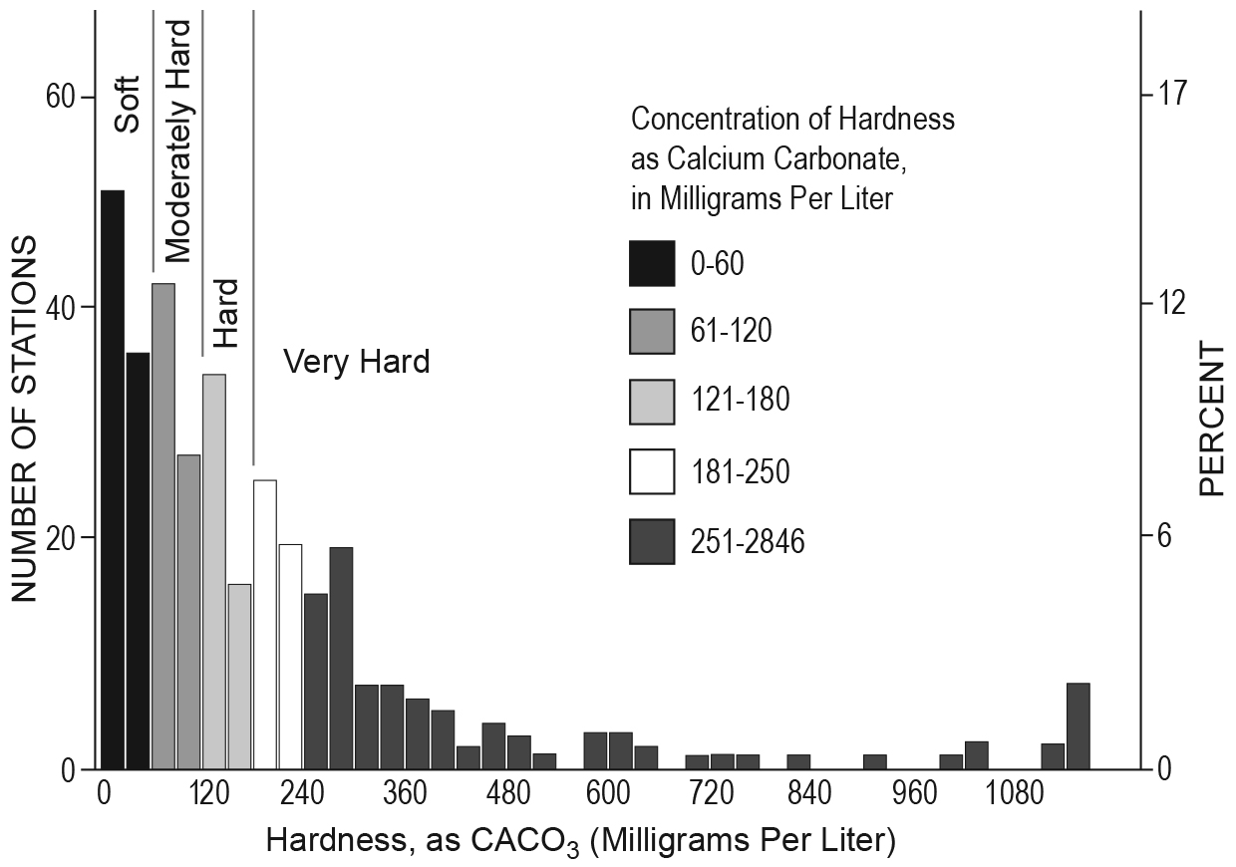
Tabla de ejemplo de un relevamiento hecho en USA

En este laboratorio, investigarás la dureza del agua corriente mediante un análisis gravimétrico y otro de conductividad. El análisis gravimétrico es un método analítico cuantitativo que mide la cantidad de un analito específico (un ion que se analiza) en función de su masa. Sigue siendo uno de los métodos cuantitativos más antiguos y más utilizados para determinar la cantidad y la identidad de una sustancia desconocida. El proceso implica transformar el analito en una forma insoluble en agua que se precipita de la solución y se puede aislar mediante filtración y secado. La masa del precipitado y las consideraciones estequiométricas permiten calcular la cantidad de analito en la muestra original. La titulación conductimétrica es un tipo de titulación en la que la conductividad electrolítica de una mezcla de reacción se controla continuamente a medida que se agrega un reactivo. El punto de equivalencia es el volumen de titulante añadido en el que la conductividad sufre un cambio repentino. Un marcado aumento o disminución de la conductancia está asociado con las concentraciones cambiantes de los iones más conductores (por ejemplo, iones de hidrógeno e hidroxilo en el caso de una reacción ácido-base) y es útil para monitorear reacciones que involucran especies coloreadas que de otra manera serían difíciles para estudiar utilizando indicadores de color clásicos. En este laboratorio, la conductividad eléctrica se comparará con métodos gravimétricos para determinar el contenido de calcio de muestras acuosas.

Ejercitación previa (que te pondrá en contexto)
- Considera la reacción entre soluciones acuosas de nitrato de plomo (II) y sulfato de sodio. Escribe la ecuación balanceada completa para esta reacción.
- Escribe las ecuaciones iónicas netas y completas para esta reacción.
- Si una tableta de antiácido que contiene carbonato de calcio requiere 75.85 mL de una solución de HCl 0.70 M para neutralizarla como se muestra en la siguiente ecuación. Calcula la masa de carbonato de calcio contenida en la tableta.
CaCO3(s) + 2HCl(aq) CaCl2(aq) + CO2(g) + H2O(l)
- Dadas dos soluciones: CaCl2 0.10 M y Na2CO3 0.10 M, escribe la ecuación balanceada completa para la reacción de precipitación y luego calcula el volumen de cada solución necesario para producir 1.50 g de precipitado de CaCO3.

Listado de Materiales y Equipos
Utiliza estos materiales siguientes para completar la investigación inicial. Para realizar un experimento de tu propio diseño, consulta con tu docente qué materiales y equipos están disponibles.
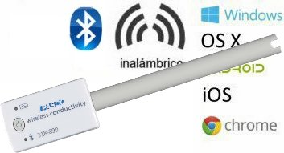
- Sistema adquisidor de datos
- Sensor de conductividad (p. ej. https://tecnoedu.com/Pasco/PS3210.php )
- Contador de gotas inalámbrico con accesorios incluidos (p. ej. https://tecnoedu.com/Pasco/PS3214.php ) + jeringa, punta de gota, abrazadera, barra de micro agitación, llaves de paso
- Agitador magnético
- Balanza de precisión al mg
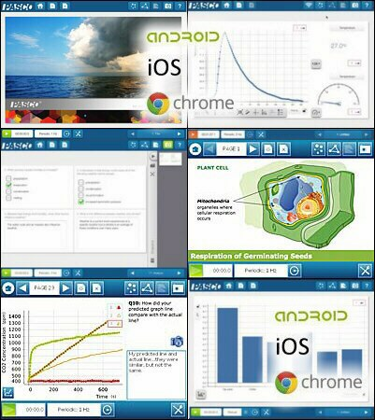
- Vasos de precipitado, 100 ml (3)
- Vasos, 250 mL (2)
- Probetas graduadas, 25 mL (2)
- Probeta graduada, 50 mL
- Vidrio de reloj
- Varilla agitadora
- Embudo con pinza
- Soporte de anillo
- Horno de secado (opcional)
- Papel de filtro
- Solución de carbonato de sodio (Na2CO3) 0,10 M
- Solución 0,10 M de cloruro de calcio (CaCl2)
- Soluciones desconocidas: A, B y C
- Varias muestras de agua dura, concentradas
- Agua destilada en botella de lavado
- Vaso de precipitados grande para los residuos

Seguridad
Observa siempre estas importantes precauciones de seguridad además de los procedimientos habituales en el aula:
- Usa gafas de seguridad y guantes en todo momento.
- El cloruro de calcio sólido puede ser peligroso cuando se ingiere y genera calor cuando se solubiliza en agua.
- El carbonato de sodio causa irritación ocular y puede ser peligroso si se ingiere.
- Lávete bien las manos con agua y jabón antes de salir del laboratorio.
- Desecha las soluciones como se indica en la Hoja de datos de seguridad del material.

Manejo de los Residuos
Si tu sistema de drenaje está conectado a un sistema de alcantarillado sanitario, se aplican las siguientes instrucciones.
El cloruro de calcio, el carbonato de sodio y el carbonato de calcio se pueden enjuagar por el desagüe con un exceso de agua. Si tu sistema de drenaje no desemboca en una instalación de aguas residuales, los desechos acuosos inorgánicos y no inflamables deben eliminarse en un vertedero o mediante un proveedor de desechos peligrosos autorizado.

Investigación Inicial

Reacción de precipitación y análisis gravimétrico
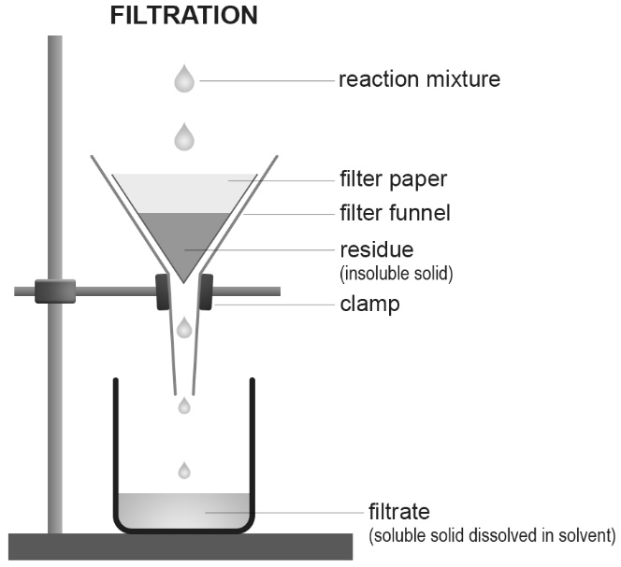
- Consigue de tu docente los volúmenes apropiados de 0.10 M CaCl2 y 0.10 M Na2CO3 que deberían darte un rendimiento teórico de 0.500 g CaCO3. Utilize los cálculos de la Pregunta 4 de la ejercitación previa.
- Mezcla las dos soluciones en un vaso de precipitados de 250 mL, revolviendo con una varilla de vidrio.
- Mide la masa de un papel de filtro y luego dóblalo en cuartos para formar un cono. Coloca el filtro en un aparato de filtración como se muestra a continuación. Utilize un vaso de precipitados de 250 ml para recoger el filtrado.
- Vierte la mezcla de reacción a través del aparato de filtración para recoger el precipitado. Enjuaga el vaso de precipitados de reacción con agua destilada para recoger la mayor cantidad posible de precipitado.
- Registra la masa de un vidrio de reloj.
- Lleva el papel de filtro que contiene el precipitado al vidrio de reloj y déjalo secar durante al menos 24 horas. Alternativamente, el vidrio de reloj se puede colocar en un horno de secado a 90 ° C durante 20 o 30 minutos.
- Registra la masa del vidrio de reloj y el papel de filtro después del proceso de secado. Determina la masa del producto precipitado.
- Desecha el precipitado y el papel de filtro según las instrucciones de tu docente.
- Calcula el porcentaje de rendimiento y el porcentaje de error de recuperación del producto.

Valoración conductimétrica de cloruro de calcio con carbonato de sodio
- En tu sistema de adquisición de datos abre la plantilla 3 ¿Qué tan dura es el agua de tu canilla? . Si el archivo de laboratorio no está disponible, crea un gráfico de conductividad versus volumen de fluido (ml) después del siguiente paso.
- Conecta el sensor de conductividad y el contador de gotas a tu dispositivo de interfaz.
- Monta el contador de gotas en un soporte de anillo.
- Retira el émbolo de la jeringa. Conecta ambas llaves de paso y la punta de caída. Coloca ambas llaves de paso en la posición cerrada (horizontal). Para cebar la jeringa y eliminar las burbujas de aire, abre ambas válvulas (posición vertical) y enjuagala con un pequeño volumen de Na2CO3 0.10 M yendo a un vaso de precipitados para desechos.
- Cierra ambas válvulas. Llena el depósito de la jeringa hasta la marca de 50 ml con Na2CO3 0,10 Molar. Coloca la jeringa en el soporte del anillo.
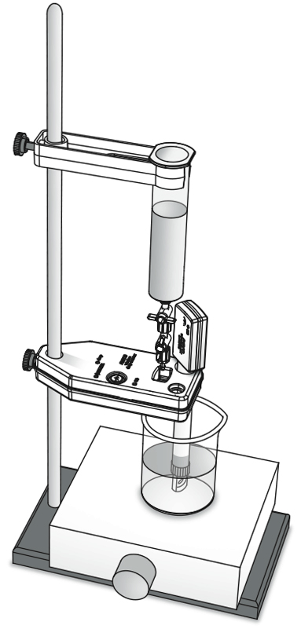
- Coloca el vaso de precipitados de residuos debajo de la jeringa. Abre completamente la válvula inferior. Abre lentamente la válvula superior para lograr una tasa de caída de aproximadamente 1 gota por segundo o más lenta. Una vez que se logre la tasa de goteo deseada, usa solo la válvula inferior para abrir y cerrar la jeringa. Monta la jeringa en el soporte del anillo como se muestra.
- Coloca una probeta graduada de 25 ml debajo del contador de gotas. Dispón la jeringa para permitir que las gotas caigan a través del contador de gotas directamente en el cilindro graduado. Calibra el contador de gotas con aproximadamente 10,0 ml de titulante.
- Configura el sensor de conductividad y la placa de agitación como se muestra. Monta la la barra de micro agitación en la punta de la sonda y asegúrate de que el imán no golpee la sonda mientras gira.
- Mide 15.0 mL de la solución 0.10 M de CaCl2 y transfiérela a un vaso de precipitados de 100 mL. Agrega suficiente agua destilada al vaso de precipitados para sumergir completamente la punta de la sonda de conductividad como se muestra.
- Enciende el agitador magnético y comienza a recopilar datos.
- Abre la válvula inferior de la jeringa y observa la recopilación de datos. La conductividad disminuirá gradualmente y luego comenzará a aumentar. Una vez que la conductividad comience a aumentar, deja que la titulación continúe con 2-3 ml adicionales de titulante, luego deja de recopilar datos.
- Detén la titulación y desecha los materiales de reacción como indique tu docente. Enjuaga la sonda y la barra de micro agitación.
- A partir de sus datos de titulación, determina el punto de equivalencia de la reacción y calcula la molaridad de la solución de CaCl2. A partir de esta concentración, determina la masa de precipitado de carbonato de calcio presente en el vaso de precipitados y calcula el error porcentual a partir de los valores teóricos. Según tus resultados, ¿qué método es mejor para el análisis de Ca2 + en agua: el análisis gravimétrico o la titulación conductimétrica?

Investigación avanzada

Concentración de iones de calcio en soluciones acuosas mediante valoración conductimétrica
- Consigue dos muestras de agua desconocidas. Registra cada muestra con una letra (A, B o C).
- Vuelve a llenar el depósito de la jeringa a 50 ml con 0,1 M de Na2CO3. Si es necesario, consulta las instrucciones de configuración en la sección anterior para lograr la tasa de caída deseada. Vuelve a calibrar si es necesario.
- Monta la barra de micro agitación a la punta de la sonda de conductividad y asegúrate de que el imán no golpee la sonda mientras gira.
- Mide 15.0 mL de la Solución desconocida y transfiérela a un vaso de precipitados de 100 mL. Agrega suficiente agua destilada para sumergir la punta de la sonda de conductividad.
- Enciende el agitador magnético. Inicia la recopilación de datos y abre la válvula inferior.
- La conductividad disminuirá gradualmente. Observa la recopilación de datos hasta que la conductividad comience a aumentar. Deja que la titulación continúe con 2-3 ml adicionales de titulante, luego deja de recopilar datos.
- Detén la titulación y desecha los materiales de reacción como indique tu docente. Enjuaga la sonda y la barra de micro agitación.
- Realize una titulación de la segunda muestra de agua desconocida. Desecha todos los materiales según las instrucciones de tu docente.
- Para cada muestra desconocida, determina el punto de equivalencia de la reacción, calcula la molaridad de CaCl2 y determina el porcentaje de error a partir de los valores teóricos proporcionados por tu docente.

Investigación extendida

Valoración conductimétrica de muestras de agua del grifo
Diseña un procedimiento para investigar la dureza (contenido de calcio y magnesio) del agua corriente de diferentes áreas geográficas. El agua habrá sido concentrada por un factor de 20 por tu docente. Utilizando los protocolos detallados en la Investigación inicial, elige análisis gravimétrico o titulación conductimétrica para este trabajo. Discute el procedimiento con tu instructor antes de continuar.

Análisis gravimétrico del contenido de calcio de una tableta antiácida
El contenido de calcio de una tableta antiácido de farmacia también puede determinarse mediante análisis gravimétrico. Estas tabletas contienen muchos ingredientes que actúan como aglutinantes y son inertes. Desarrolla un procedimiento para aislar el carbonato de calcio de los agentes aglutinantes y determina la cantidad de calcio.

Preguntas de cierre y síntesis
- ¿Qué otro catión, si lo hay, podría usarse en lugar de Ba2 + para formar un precipitado con iones SO42-?
- ¿Cómo determinaría el porcentaje de contenido de sulfato en una muestra de CaSO4, que no es muy soluble en agua?

Preguntas de revisión de química AP®
En un experimento, se te asigna la tarea de determinar la masa de SO42- en una muestra de sulfato alcalino mediante la precipitación con iones Ba2+ para formar sulfato de bario (BaSO4). Al obtener la masa del precipitado seco, puede calcular el contenido de SO42 de la muestra.
Se disolvió una muestra de 0,355 g de un sulfato alcalino en 50 ml de agua en un vaso de precipitados de 400 ml. Se añadieron cinco ml de HCl 6 M, seguidos de 200 ml adicionales de agua. La solución se calentó a 90ºC y luego se añadieron 25 ml de BaCl2.
El precipitado se filtró, luego se secó completamente y se determinó que su masa era de 0,611 g.
- Suponiendo que todo el precipitado es BaSO4, ¿cuál es la masa de SO42- en el precipitado?
- Calcula el porcentaje en masa de SO42- del sulfato alcalino desconocido.
- ¿Cuáles son las ecuaciones moleculares, iónicas completas e iónicas netas de la reacción de la muestra con BaCl2? Utiliza M + para simbolizar el ion metálico de su sulfato alcalino desconocido.

Recursos vinculados
Water Quality Testing and Analysis - PASCO Live https://youtu.be/CjeKkzSYwxA
Wireless Conductivity Sensor Overview https://youtu.be/mulkGSJai3A
Conductivity and Concentration https://youtu.be/rbn2FCM9kr0
Titration https://youtu.be/7eWDCeIBwOE

